LABORATORIO SE07
Escuela Profesional: Ingeniería de Sistemas Computacionales | Asignatura: DESARROLLO DE APLICACIONES MÓVILES
Sección : Mañana / Tarde | Semestre Académico: 2025-II
Docente: Ing. Allende Tauma Renzo R.
Base de datos con Sqlite y Android
Sqlite
SQLite es un sistema de gestión de bases de datos relacional compatible con ACID, y que está contenida en una relativamente pequeña (~275 kiB) biblioteca en C. SQLite es un proyecto de dominio público creado por D. Richard Hipp.
Es una base de datos transaccional que ocupa una porción pequeña de datos en memoria, por esto mismo es perfecto para dispositivos móviles.

https://download.sqlitebrowser.org/
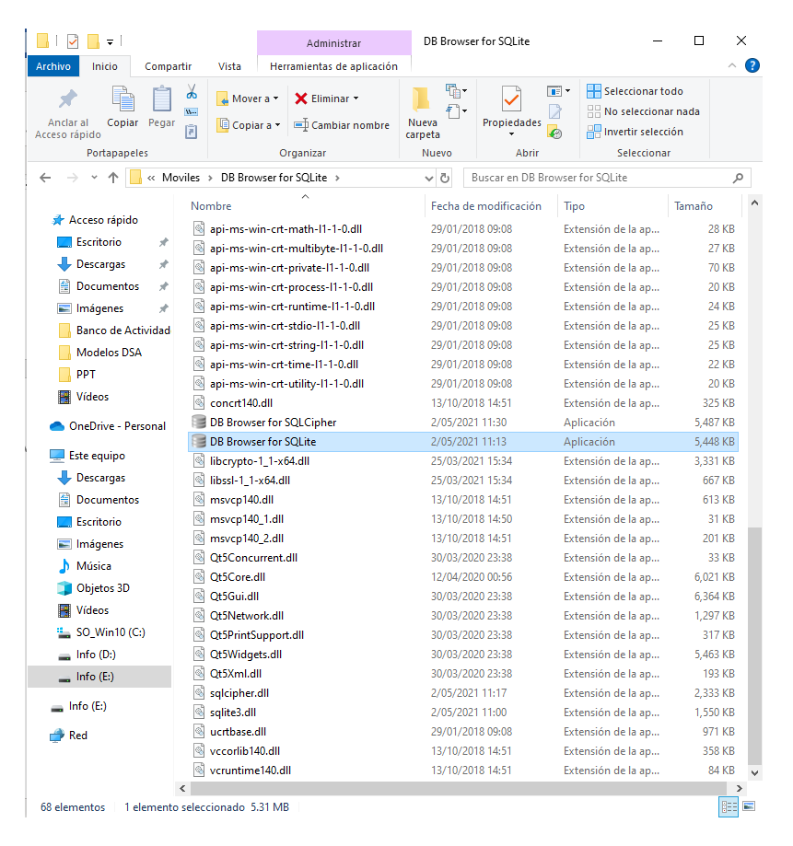

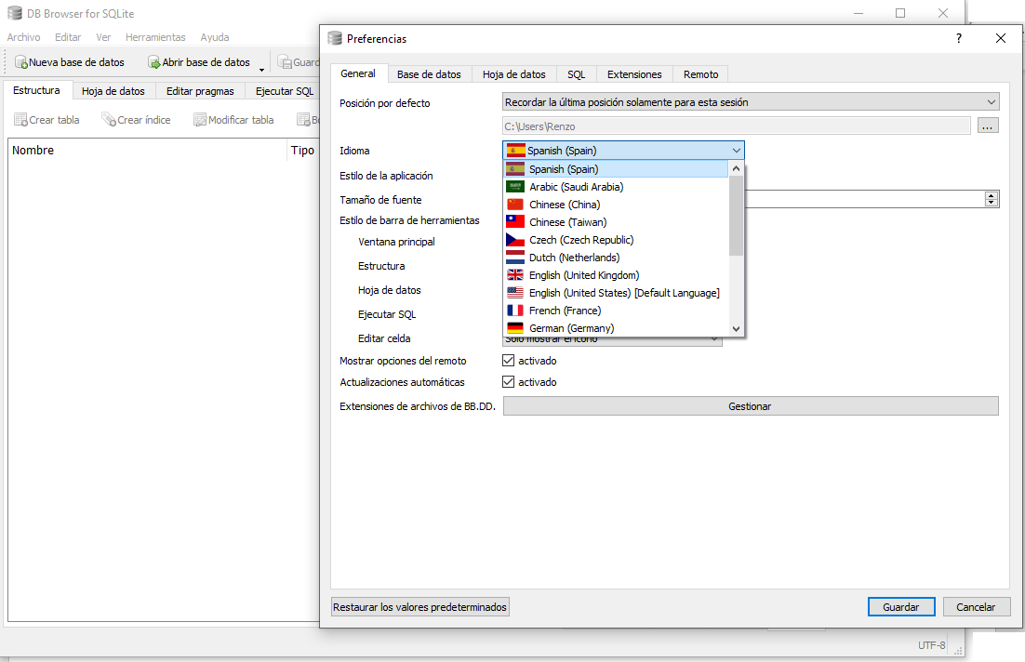
Ejercicio desarrollado (plantilla)
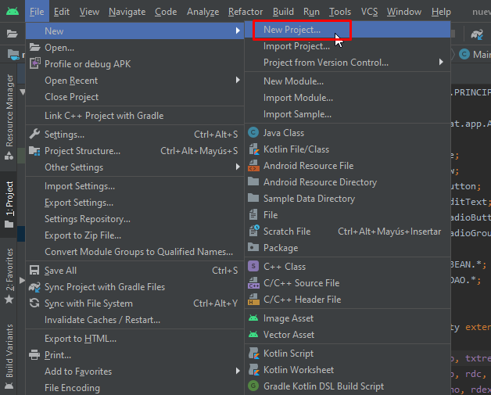

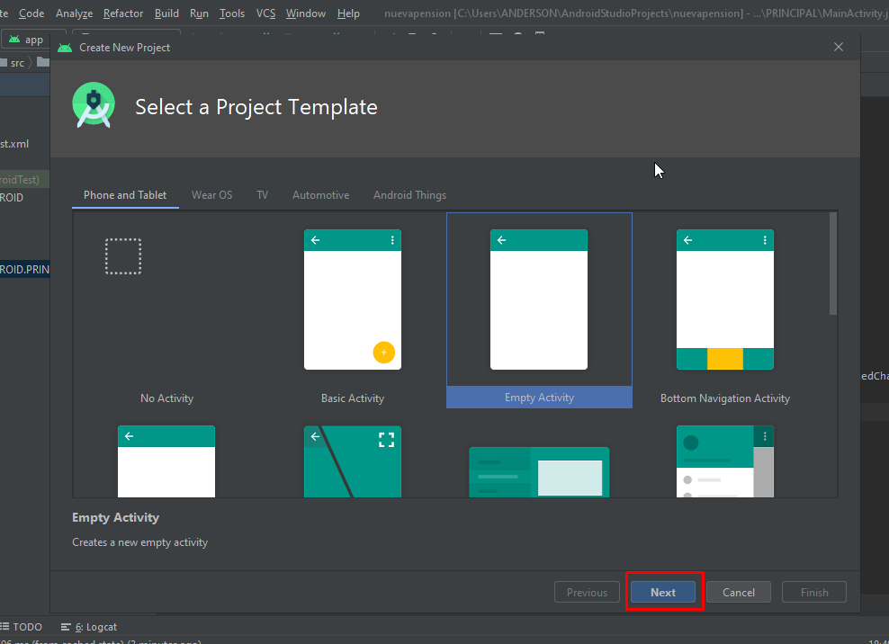

Proyecto: Apellido_SQLite
(SI coloca otro apellido no se revisará)
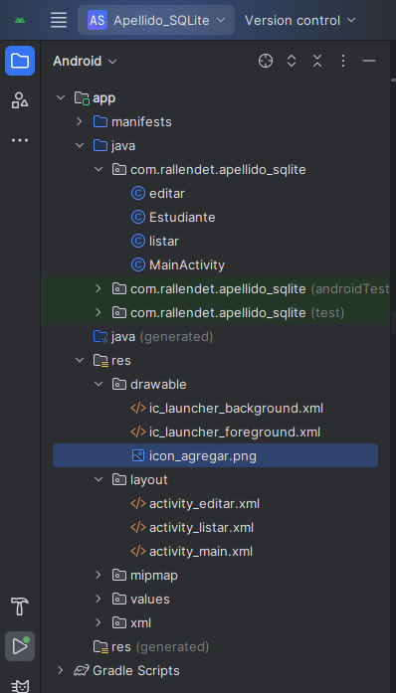
activity_main.xml
<?xml version="1.0" encoding="utf-8"?>
<LinearLayout xmlns:android="http://schemas.android.com/apk/res/android"
xmlns:app="http://schemas.android.com/apk/res-auto"
xmlns:tools="http://schemas.android.com/tools"
android:id="@+id/main"
android:layout_width="match_parent"
android:layout_height="match_parent"
android:orientation="vertical"
android:gravity="center"
tools:context=".MainActivity">
<LinearLayout
android:layout_width="wrap_content"
android:layout_height="wrap_content"
android:orientation="vertical"
android:gravity="center">
<TextView
android:layout_width="wrap_content"
android:layout_height="wrap_content"
android:textStyle="bold"
android:text="Registro de estudiantes"
android:textSize="30dp"
/>
</LinearLayout>
<LinearLayout
android:layout_width="wrap_content"
android:layout_height="wrap_content"
android:orientation="horizontal"
android:gravity="center">
<TextView
android:layout_width="wrap_content"
android:layout_height="wrap_content"
android:text="Nombre"
/>
<EditText
android:layout_width="wrap_content"
android:layout_height="wrap_content"
android:layout_weight="1"
android:ems="10"
android:id="@+id/name"
android:inputType="text"
android:maxLines="1"
android:textAlignment="center"
/>
</LinearLayout>
<LinearLayout
android:layout_width="wrap_content"
android:layout_height="wrap_content"
android:orientation="horizontal"
android:gravity="center">
<TextView
android:layout_width="wrap_content"
android:layout_height="wrap_content"
android:text="Apellido"
/>
<EditText
android:layout_width="wrap_content"
android:layout_height="wrap_content"
android:layout_weight="1"
android:ems="10"
android:inputType="text"
android:maxLines="1"
android:id="@+id/course"
android:textAlignment="center"
/>
</LinearLayout>
<LinearLayout
android:layout_width="wrap_content"
android:layout_height="wrap_content"
android:orientation="horizontal"
android:gravity="center">
<TextView
android:layout_width="wrap_content"
android:layout_height="wrap_content"
android:text="Distrito"
/>
<EditText
android:layout_width="wrap_content"
android:layout_height="wrap_content"
android:layout_weight="1"
android:ems="10"
android:inputType="text"
android:maxLines="1"
android:id="@+id/fee"
android:textAlignment="center"
/>
</LinearLayout>
<LinearLayout
android:layout_width="wrap_content"
android:layout_height="wrap_content"
android:orientation="horizontal"
android:gravity="center">
<Button
android:layout_width="wrap_content"
android:layout_height="wrap_content"
android:layout_weight="1"
android:id="@+id/bt1"
android:text="Ok"
/>
<Button
android:layout_width="wrap_content"
android:layout_height="wrap_content"
android:layout_weight="1"
android:id="@+id/bt2"
android:text="Ver Lista"
/>
</LinearLayout>
</LinearLayout>

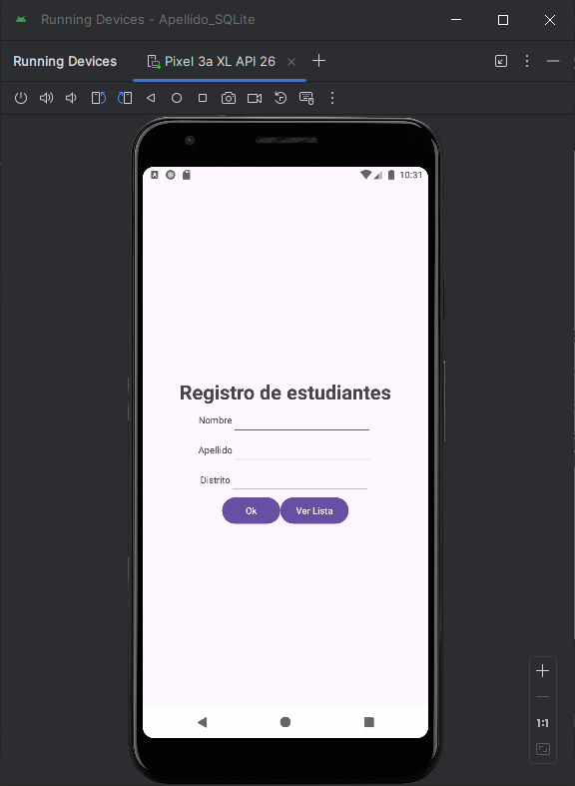

activity_editar.xml
<?xml version="1.0" encoding="utf-8"?>
<LinearLayout xmlns:android="http://schemas.android.com/apk/res/android"
xmlns:app="http://schemas.android.com/apk/res-auto"
xmlns:tools="http://schemas.android.com/tools"
android:id="@+id/main"
android:layout_width="match_parent"
android:layout_height="match_parent"
tools:context=".editar"
android:orientation="vertical"
android:gravity="center"
>
<LinearLayout
android:layout_width="wrap_content"
android:layout_height="wrap_content"
android:orientation="vertical"
android:gravity="center">
<TextView
android:layout_width="wrap_content"
android:layout_height="wrap_content"
android:text="Registro de estudiante"
android:textSize="30dp"
/>
</LinearLayout>
<LinearLayout
android:layout_width="wrap_content"
android:layout_height="wrap_content"
android:orientation="horizontal"
android:gravity="center">
<TextView
android:layout_width="wrap_content"
android:layout_height="wrap_content"
android:text="Id"
/>
<EditText
android:id="@+id/id"
android:layout_width="wrap_content"
android:layout_height="wrap_content"
android:layout_weight="1"
android:editable="false"
android:ems="10"
android:textAlignment="center" />
</LinearLayout>
<LinearLayout
android:layout_width="wrap_content"
android:layout_height="wrap_content"
android:orientation="horizontal"
android:gravity="center">
<TextView
android:layout_width="wrap_content"
android:layout_height="wrap_content"
android:text="Nombre"
/>
<EditText
android:layout_width="wrap_content"
android:layout_height="wrap_content"
android:layout_weight="1"
android:ems="10"
android:inputType="text"
android:maxLines="1"
android:id="@+id/name"
android:textAlignment="center"
/>
</LinearLayout>
<LinearLayout
android:layout_width="wrap_content"
android:layout_height="wrap_content"
android:orientation="horizontal"
android:gravity="center">
<TextView
android:layout_width="wrap_content"
android:layout_height="wrap_content"
android:text="Apellido"
/>
<EditText
android:layout_width="wrap_content"
android:layout_height="wrap_content"
android:layout_weight="1"
android:ems="10"
android:inputType="text"
android:maxLines="1"
android:id="@+id/course"
android:textAlignment="center"
/>
</LinearLayout>
<LinearLayout
android:layout_width="wrap_content"
android:layout_height="wrap_content"
android:orientation="horizontal"
android:gravity="center">
<TextView
android:layout_width="wrap_content"
android:layout_height="wrap_content"
android:text="Distrito"
/>
<EditText
android:layout_width="wrap_content"
android:layout_height="wrap_content"
android:layout_weight="1"
android:ems="10"
android:inputType="text"
android:maxLines="1"
android:id="@+id/fee"
android:textAlignment="center"
/>
</LinearLayout>
<LinearLayout
android:layout_width="wrap_content"
android:layout_height="wrap_content"
android:orientation="horizontal"
android:gravity="center">
<Button
android:layout_width="wrap_content"
android:layout_height="wrap_content"
android:layout_weight="1"
android:id="@+id/bt2"
android:text="Eliminar"
/>
<Button
android:layout_width="wrap_content"
android:layout_height="wrap_content"
android:layout_weight="1"
android:id="@+id/bt1"
android:text="Editar"
/>
<Button
android:layout_width="wrap_content"
android:layout_height="wrap_content"
android:layout_weight="1"
android:id="@+id/bt3"
android:text="Regresar"
/>
</LinearLayout>
</LinearLayout>

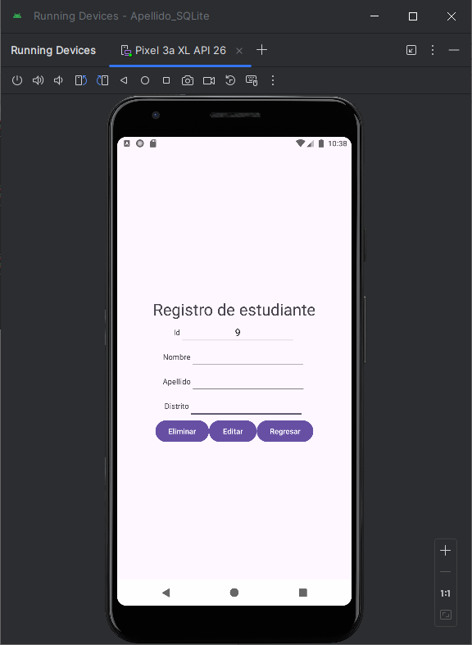

activity_listar.xml
<?xml version="1.0" encoding="utf-8"?>
<LinearLayout xmlns:android="http://schemas.android.com/apk/res/android"
xmlns:app="http://schemas.android.com/apk/res-auto"
xmlns:tools="http://schemas.android.com/tools"
android:id="@+id/main"
android:layout_width="match_parent"
android:layout_height="match_parent"
android:orientation="vertical"
tools:context=".listar">
<LinearLayout
android:layout_width="wrap_content"
android:layout_height="wrap_content"
android:orientation="horizontal"
android:gravity="clip_horizontal">
<TextView
android:id="@+id/textView"
android:layout_width="wrap_content"
android:layout_height="wrap_content"
android:layout_gravity="center"
android:text="Lista de Estudiante Registrados"
android:textSize="20dp"
android:textStyle="bold" />
<ImageButton
android:id="@+id/imageButton"
android:layout_width="80dp"
android:layout_height="80dp"
android:layout_gravity="right"
android:scaleType="fitCenter"
android:src="@drawable/icon_agregar" />
</LinearLayout>
<ListView
android:layout_width="match_parent"
android:layout_height="match_parent"
android:id="@+id/lst1">
</ListView>
</LinearLayout>

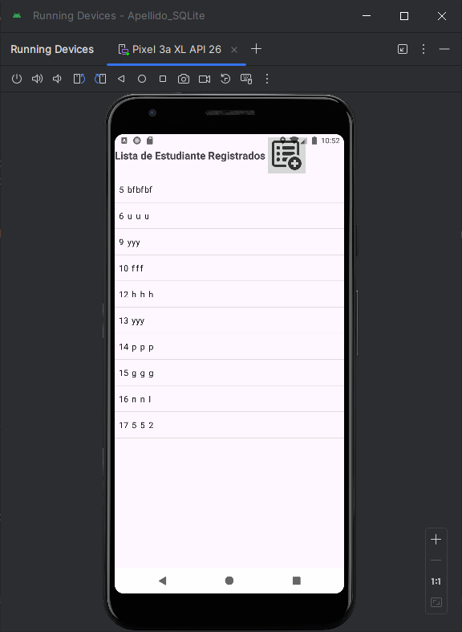

Estudiante.java
public class Estudiante {
String id;
String nombre;
String apellido;
String distrito;
}

MainActivity.java
import android.database.sqlite.SQLiteDatabase;
import android.database.sqlite.SQLiteStatement;
import android.os.Bundle;
import androidx.activity.EdgeToEdge;
import androidx.appcompat.app.AppCompatActivity;
import android.view.View;
import android.widget.Button;
import android.widget.EditText;
import android.content.Context;
import android.content.Intent;
import android.widget.Toast;
public class MainActivity extends AppCompatActivity {
EditText ed1,ed2,ed3;
Button b1,b2;
@Override
protected void onCreate(Bundle savedInstanceState) {
super.onCreate(savedInstanceState);
EdgeToEdge.enable(this);
setContentView(R.layout.activity_main);
/* ViewCompat.setOnApplyWindowInsetsListener(findViewById(R.id.main), (v, insets) -> {
Insets systemBars = insets.getInsets(WindowInsetsCompat.Type.systemBars());
v.setPadding(systemBars.left, systemBars.top, systemBars.right, systemBars.bottom);
return insets;
});*/
ed1 = (EditText) findViewById(R.id.name);
ed2 = (EditText) findViewById(R.id.course);
ed3 = (EditText) findViewById(R.id.fee);
b1 = (Button) findViewById(R.id.bt1);
b2 = (Button) findViewById(R.id.bt2);
b2.setOnClickListener(new View.OnClickListener() {
@Override
public void onClick(View v)
{
Intent i = new Intent(getApplicationContext(), listar.class);
startActivity(i);
}
});
b1.setOnClickListener(new View.OnClickListener() {
@Override
public void onClick(View v) {
if(!ed1.getText().toString().equals("") && !ed2.getText().toString().equals("")&& !ed3.getText().toString().equals(""))
insert();
else
Toast.makeText(MainActivity.this,"Verificar datos a ingresar",Toast.LENGTH_SHORT).show();
}
});
}
public void insert()
{
try
{
String p_nombre = ed1.getText().toString();
String p_apellido = ed2.getText().toString();
String p_distrito = ed3.getText().toString();
SQLiteDatabase db = openOrCreateDatabase("BD_UPN",Context.MODE_PRIVATE,null);
db.execSQL("CREATE TABLE IF NOT EXISTS Estudiante(id INTEGER PRIMARY KEY AUTOINCREMENT,nombre VARCHAR,apellido VARCHAR,distrito VARCHAR)");
String sql = "insert into Estudiante(nombre,apellido,distrito)values(?,?,?)";
SQLiteStatement statement = db.compileStatement(sql);
statement.bindString(1,p_nombre);
statement.bindString(2,p_apellido);
statement.bindString(3,p_distrito);
statement.execute();
Toast.makeText(this,"Estudiante registrado",Toast.LENGTH_SHORT).show();
ed1.setText("");
ed2.setText("");
ed3.setText("");
ed1.requestFocus();
}
catch (Exception ex)
{
Toast.makeText(this,"Verificar datos a ingresar",Toast.LENGTH_SHORT).show();
}
}
}
listar.java
import android.os.Bundle;
import androidx.activity.EdgeToEdge;
import androidx.appcompat.app.AppCompatActivity;
import android.content.Context;
import android.content.Intent;
import android.database.Cursor;
import android.database.sqlite.SQLiteDatabase;
import android.view.View;
import android.widget.AdapterView;
import android.widget.ArrayAdapter;
import android.widget.ImageButton;
import android.widget.ListView;
import java.util.ArrayList;
import android.widget.Toast;
public class listar extends AppCompatActivity {
ImageButton boton_imagen;
ListView lst1;
ArrayList<String> estudiantes = new ArrayList<String>();
ArrayAdapter arrayAdapter;
String newLine = System.getProperty("line.separator");
@Override
protected void onCreate(Bundle savedInstanceState) {
super.onCreate(savedInstanceState);
EdgeToEdge.enable(this);
setContentView(R.layout.activity_listar);
SQLiteDatabase db = openOrCreateDatabase("BD_UPN",Context.MODE_PRIVATE,null);
boton_imagen = (ImageButton) findViewById(R.id.imageButton);
lst1 = (ListView) findViewById(R.id.lst1);
final Cursor c = db.rawQuery("select * from Estudiante",null);
int id = c.getColumnIndex("id");
int nombre = c.getColumnIndex("nombre");
int apellido = c.getColumnIndex("apellido");
int distrito = c.getColumnIndex("distrito");
estudiantes.clear();
arrayAdapter = new ArrayAdapter(this, android.R.layout.simple_list_item_1,estudiantes);
lst1.setAdapter(arrayAdapter);
final ArrayList<Estudiante> stud = new ArrayList<Estudiante>();
if(c.moveToFirst())
{
do{
Estudiante stu = new Estudiante();
stu.id = c.getString(id);
stu.nombre = c.getString(nombre);
stu.apellido = c.getString(apellido);
stu.distrito = c.getString(distrito);
stud.add(stu);
estudiantes.add(c.getString(id)+"\t"+c.getString(nombre) + "\t" + c.getString(apellido) + "\t" + c.getString(distrito) );
} while(c.moveToNext());
arrayAdapter.notifyDataSetChanged();
lst1.invalidateViews();
}
boton_imagen.setOnClickListener(new View.OnClickListener() {
@Override
public void onClick(View v) {
Toast.makeText(listar.this, "Registrar Datos", Toast.LENGTH_SHORT).show();
Intent i = new Intent(getApplicationContext(),MainActivity.class);
startActivity(i);
}
});
lst1.setOnItemClickListener(new AdapterView.OnItemClickListener() {
@Override
public void onItemClick(AdapterView<?> parent, View view, int position, long id) {
String aa = estudiantes.get(position).toString();
Estudiante stu = stud.get(position);
Intent i = new Intent(getApplicationContext(), editar.class);
i.putExtra("id",stu.id);
i.putExtra("nombre",stu.nombre);
i.putExtra("apellido",stu.apellido);
i.putExtra("distrito",stu.distrito);
startActivity(i);
}
});
}
}

editar.java
import android.content.Intent;
import android.database.sqlite.SQLiteDatabase;
import android.database.sqlite.SQLiteStatement;
import android.os.Bundle;
import androidx.activity.EdgeToEdge;
import androidx.appcompat.app.AppCompatActivity;
import android.view.View;
import android.widget.Button;
import android.widget.EditText;
import android.widget.Toast;
import android.content.Context;
public class editar extends AppCompatActivity {
EditText ed1,ed2,ed3,ed4;
Button b1,b2,b3;
@Override
protected void onCreate(Bundle savedInstanceState) {
super.onCreate(savedInstanceState);
EdgeToEdge.enable(this);
setContentView(R.layout.activity_editar);
ed1 = (EditText) findViewById(R.id.name);
ed2 = (EditText) findViewById(R.id.course);
ed3 = (EditText) findViewById(R.id.fee);
ed4 = (EditText) findViewById(R.id.id);
b1 = (Button) findViewById(R.id.bt1);
b2 = (Button) findViewById(R.id.bt2);
b3 = (Button) findViewById(R.id.bt3);
Intent i = getIntent();
String t1 = i.getStringExtra("id").toString();
String t2 = i.getStringExtra("nombre").toString();
String t3 = i.getStringExtra("apellido").toString();
String t4 = i.getStringExtra("distrito").toString();
ed4.setText(t1);
ed1.setText(t2);
ed2.setText(t3);
ed3.setText(t4);
b2.setOnClickListener(new View.OnClickListener() {
@Override
public void onClick(View v) {
Delete();
}
});
b3.setOnClickListener(new View.OnClickListener() {
@Override
public void onClick(View v) {
Intent i = new Intent(getApplicationContext(), listar.class);
startActivity(i);
}
});
b1.setOnClickListener(new View.OnClickListener() {
@Override
public void onClick(View v) {
Update();
}
});
}
public void Delete()
{
try
{
String id = ed4.getText().toString();
SQLiteDatabase db = openOrCreateDatabase("BD_UPN",Context.MODE_PRIVATE,null);
String sql = "delete from Estudiante where id = ?";
SQLiteStatement statement = db.compileStatement(sql);
statement.bindString(1,id);
statement.execute();
Toast.makeText(this,"Registro Eliminado",Toast.LENGTH_SHORT).show();
ed1.setText("");
ed2.setText("");
ed3.setText("");
ed1.requestFocus();
Intent i = new Intent(getApplicationContext(), listar.class);
startActivity(i);
}
catch (Exception ex)
{
Toast.makeText(this,"Verificar datos a ingresar",Toast.LENGTH_SHORT).show();
}
}
public void Update()
{
try
{
String p_nombre = ed1.getText().toString();
String p_apellido = ed2.getText().toString();
String p_distrito = ed3.getText().toString();
String p_id = ed4.getText().toString();
SQLiteDatabase db = openOrCreateDatabase("BD_UPN",Context.MODE_PRIVATE,null);
String sql = "update Estudiante set nombre = ?,apellido=?,distrito=? where id= ?";
SQLiteStatement statement = db.compileStatement(sql);
statement.bindString(1,p_nombre);
statement.bindString(2,p_apellido);
statement.bindString(3,p_distrito);
statement.bindString(4,p_id);
statement.execute();
Toast.makeText(this,"Registro Actualizado",Toast.LENGTH_SHORT).show();
Intent i = new Intent(getApplicationContext(), listar.class);
startActivity(i);
}
catch (Exception ex)
{
Toast.makeText(this,"Verificar datos a ingresar",Toast.LENGTH_SHORT).show();
}
}
}
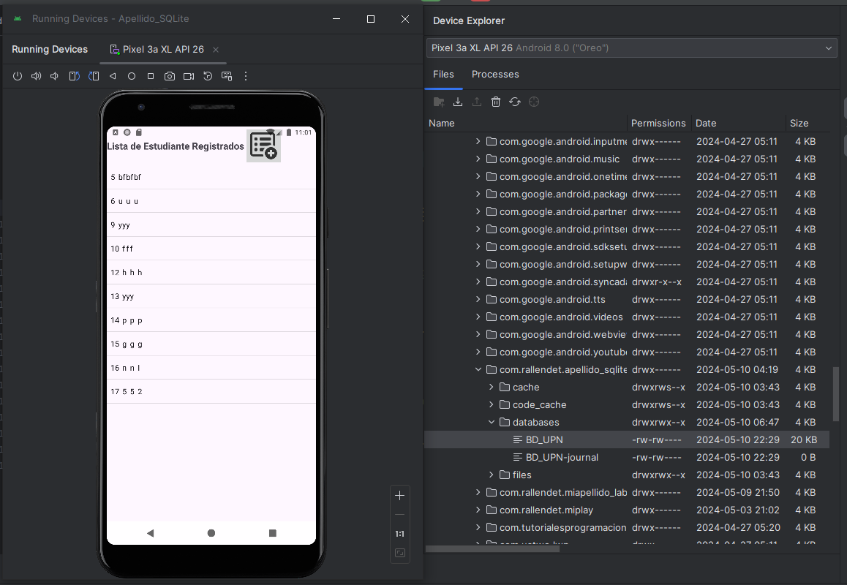

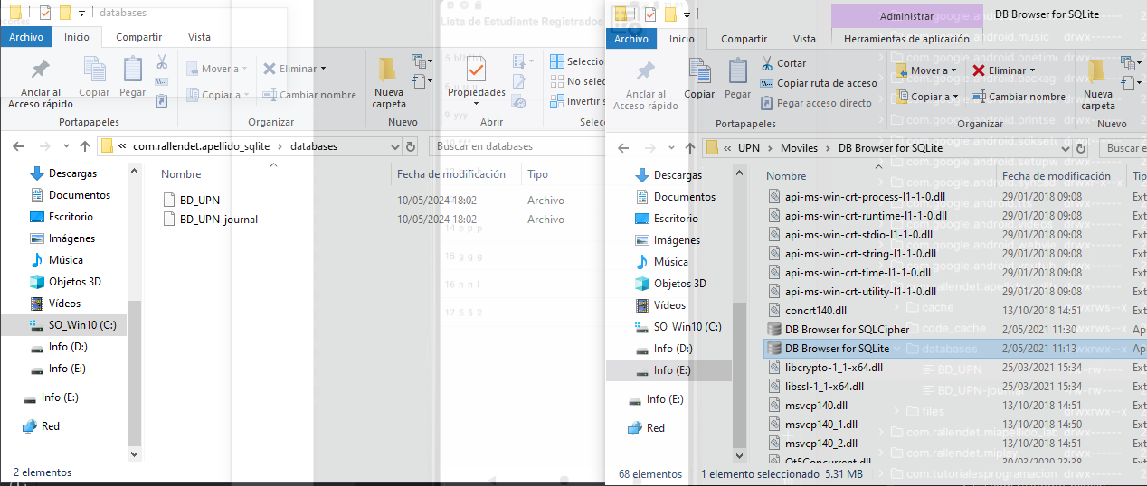

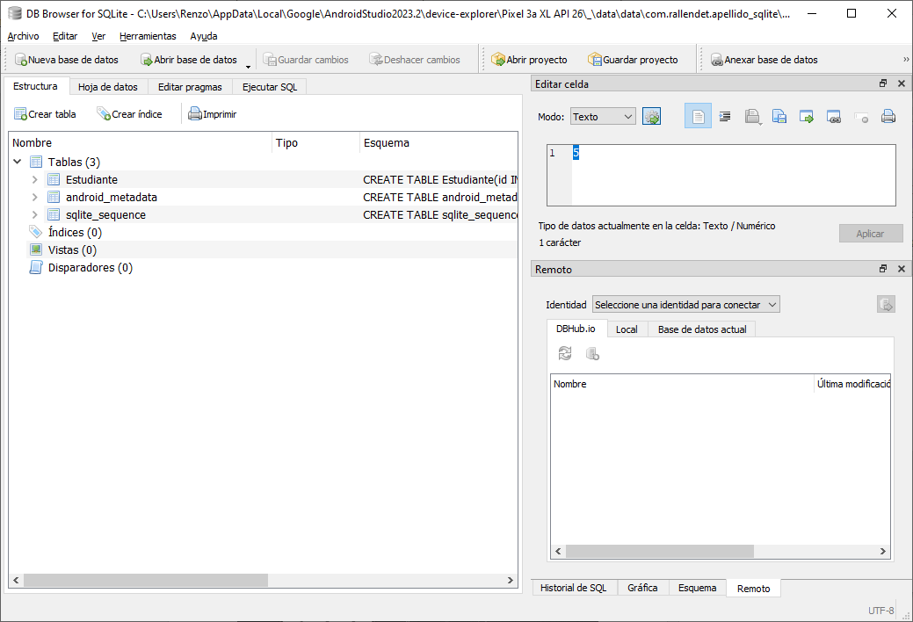

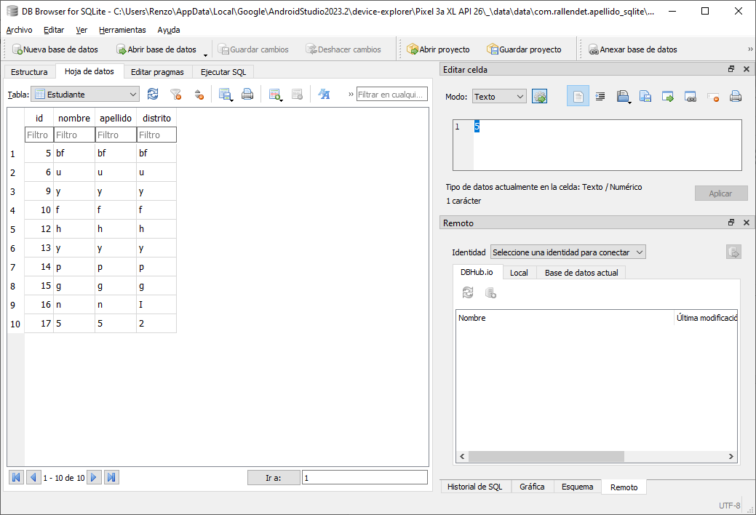

Si todo funciona OK, ahora si comenzamos con el LABORATORIO S07 (El docente asignara la clase, Base de datos, tabla y otras indicaciones de manera aleatoria)
Lista_estudiantes.xlsx

